97年3月份鳥擊防制活動狀況通告
- 鳥擊事件鑑識報告：
編號：97002（2月19日11：05時發生在台東機場的羽毛檢體。）
1. 鑑識結果：小環頸鴴Little Ringed Plover。
隨鳥擊事件報告表檢附的檢體，經羽絨比對及DNA鑑識後，確認為小環頸鴴。
2. 分析研判：
小環頸鴴為普遍的冬候鳥及少部份留鳥，常成群出現在沙洲、河口、海岸附近之旱田、沼澤及內陸河川等地帶，也時常在機場的跑、滑道上休憩，警戒心強，不易接近。以水生小動物、小型無脊椎動物、昆蟲為食。台東地區多山地且靠海，地形適合其喜好環境，出現的機率高。
編號：97003（3月1日11：05時發生在台東機場的羽毛檢體。）
1. 鑑識結果：小雨燕House Swift。
隨鳥擊事件報告表檢附的鳥羽，經羽絨比對後，確認為小雨燕。
2. 分析研判：
小雨燕通常出現於低海拔的上空，偶而出現於中、高海拔，喜歡成群活動，會在空中迴旋俯衝，張開如網帶状的鳥喙覓食，尤其是在下雨前後，因昆蟲數量增多而更加活躍。經年在台灣的郊外地區抬頭可見。小雨燕因體型較小，在空中遭遇飛機常會順著氣流吸入發動機，前年鳥擊事件鑑識排行第二（第一名為雲雀），去年鳥擊事件鑑識排行晉升第一，屬常見鳥擊之鳥種。
編號：97004（3月13日14：38時發生在松山機場的羽毛檢體。）
1. 鑑識結果：小環頸鴴Little Ringed Plover。
隨鳥擊事件報告表檢附的檢體，經羽絨比對後，確認為小環頸鴴。
2. 分析研判：
請參考編號97002說明。

- 從丹頂鶴談鳥擊防制
96年11月底被國際保育界列為瀕臨絕種的鳥類丹頂鶴現身台北縣金山鄉，立刻造成轟動。距上次丹頂鶴來台已經有4年，而且上次只有1隻，這次有4隻，其中3隻成鳥，1隻亞成鳥。丹頂鶴分布在黑龍江、西伯利亞、北海道等溫帶地區，當時季節原本應該要南下中國沿海渡冬，可能因迷路而飛來台灣。雖然愛鳥人士競相大飽眼福，卻也帶來相關問題。牠們停棲的地區原道路修築計畫被迫喊停，引起各界不同的聲音。「自然環境保育」、「野生動物保護」與「文明與生計」孰輕孰重？前車之鑑，4年前「丹丹」遭機場鳥擊防制工作人員槍擊，引起掀然大波，「保育」與「飛安」的比重如何權衡？應該是在不危害飛行安全的前提下，保育優先，這當然需要鳥擊防制工作人員對鳥類的辨識能有較深入的研究，天氣轉暖，鷺科鳥類又來了，可是一群「白鷺鷥」內有分大、中、小白鷺、黃頭鷺等，你能分辨的清楚嗎？所以有此一問，因為日前丹頂鶴受到驚嚇，已經遷移至淡水鎮，難保不會闖入飛航區的範圍，先有心理準備，事情發生時才不會手忙腳亂！
- 傷鳥後送處理程序發揮功能
去年4月由行政院農業委員會特有生物研究保育中心及交通部民用航空局、飛行安全基金會台灣鳥擊委員會三個單位合辦「民用及軍用機場野生鳥類受傷處理與後送處置訓練研討會」，研討會的重要結論包括律定全台灣地區各機場傷鳥後送的對口單位，建立救傷網。經過一年的運作，雖然各機場未能完全按照表列對口單位聯繫，但是特生中心的工作熱忱弭補了不足之處。許多機場捕獲保育類鳥類，都是由特生中心派員接回處置，使鳥擊防制工作人員減輕許多工作壓力，並且不致無意間觸犯野生動物保育法。除地理環境因素較接近特生中心的台中、嘉義機場，路途遙遠的桃園機場、岡山機場，特生中心的工作人員也不辭辛勞來回義務服務。比較常見掛網的保育鳥類為短耳鴞，屬珍貴稀有野生動物，鴟鴞目鴟鴞科，全長33-43公分，翼長約29公分，嘴黑色，是少數幾種會在白天活動的貓頭鷹之ㄧ，平常多藏匿於草叢中，黃昏或陰天時於低空盤旋，伺機捕食地上活動的小型哺乳類、鳥類和昆蟲。短耳鴞分布遍及全球，棲於高緯度者在氣候寒冷的季節有向低緯度地區移棲的現象，在台灣屬不普遍的冬候鳥。主要棲息於開闊的平原、泥濘的沼澤、河口附近的草澤和臨近海岸的新生地，機場廣闊的草地也是很好的選擇地點。
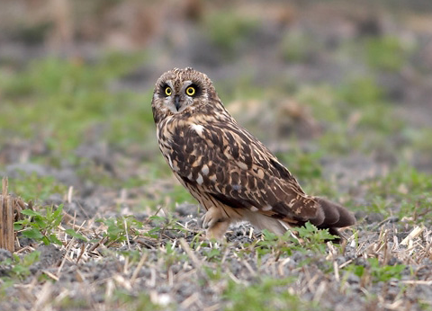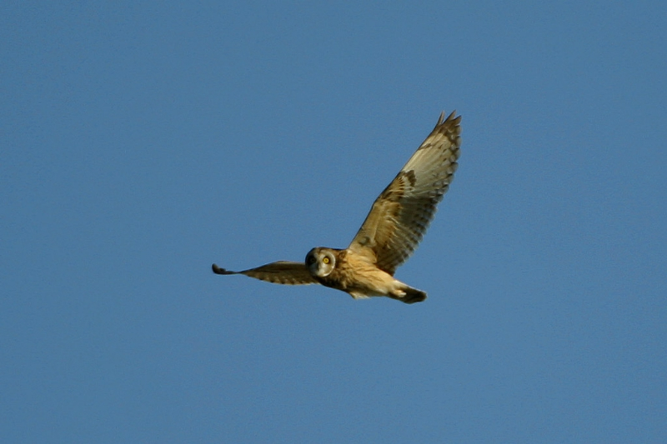
- 禽流感疫情
世界衛生組織（WHO）近期公布，中國、越南、埃及等國家均有H5N1流感人類新增病例，而且都有死亡病例。2003年起至今全球總計14國確診372例，其中235例死亡。印尼歷年累計129例，105例死亡仍居首位。禽類禽流感疫情的狀況，除已發布的十多個國家，土耳其新增今年第6起、巴基斯坦第6起、多明尼加共和國第5起，香港也證實新增禽類禽流感疫情，總計銷燬家禽數以千計。禽流感的威脅尚未解除，但也不必驚慌，接觸禽類時注意衛生，同時可以從禽類的活動狀況，判斷牠的健康情形，做好防護措施。

- 鳥類活動狀況
空中家燕來回穿梭，忙碌的築巢；成群的黃頭鷺回到北臺灣，換上夏羽，漫步在翻土完畢的田野中，東張西望的覓食。小白鷺腦後又長又細、流蘇般的飾羽也已長出，宣告準備成家立業。灌木叢中的小雲雀活蹦亂跳。種種景象告訴我們夏天又來了，鳥類活躍的季節將至，機場內鳥擊防制工作也要積極持續進行。候鳥過境，台北觀音山是猛禽北返的必經路徑，每年春分（今年是3月20日）左右開始灰面鵟鷹、赤腹鷹、蜂鷹、紅隼等猛禽會由巴士海峽進入台灣恆春半島，經過八卦山，再從觀音山出海，回到遙遠的北方老家。四月過境鳥類的重軸戲，鷸科扮演著重要角色，下旬出現大群體者有斑尾鷸、黑尾鷸、中杓鷸、翻石鷸。春、夏季節在各河口、海邊、岬角都能發現種類繁多，數量成群的鳥類活動，所以是賞鳥的旺季，但也是每年鳥擊事件統計曲線上升的開始。

- 人鳥大戰
鳥類習性因種類不同而有所差異，城鎮由於人口高度集中，鳥種類並不多，城市三俠「綠繡眼、白頭翁、麻雀」為代表。鄉村稻田、果園、菜園、漁塭是提供鳥類棲息的好環境。時常可見斑文鳥、白腰文鳥、粉紅鸚嘴、大卷尾、秧雞及鷺科鳥類。草叢綠地是鷦鶯、紅鳩、錦鴝、番鹃的天下。候鳥過境，也使各地鳥資源更呈現豐富多樣化，增添人類生活的色彩。但是鳥群覓食，吃魚也吃農作，甚至踐踏農作。在漁塭吃掉魚、蝦，在田間啄食高梁、小麥、秧苗，造成重大損失，因此變成農夫和養殖戶的頭號大敵。不甘心的農友有人在田間、果園張開鳥網，嚴防偷吃，也引進瓦斯爆鳴器及運用鞭炮驚嚇鳥類，東部地區甚至使用毒餌，通通一網打盡，不管有害或是無害的鳥類，一起遭殃。當然喜歡賞鳥的鳥友無法忍受這些鳥事，衝突的事件時有所聞。但農漁民生計與生態保育如何取得一個平衡點，的確是一個費心的題目。正有如飛安與保育孰輕孰重，最好是能創造雙贏的局面，如果要有所取捨，相信答案已經在你的心中！
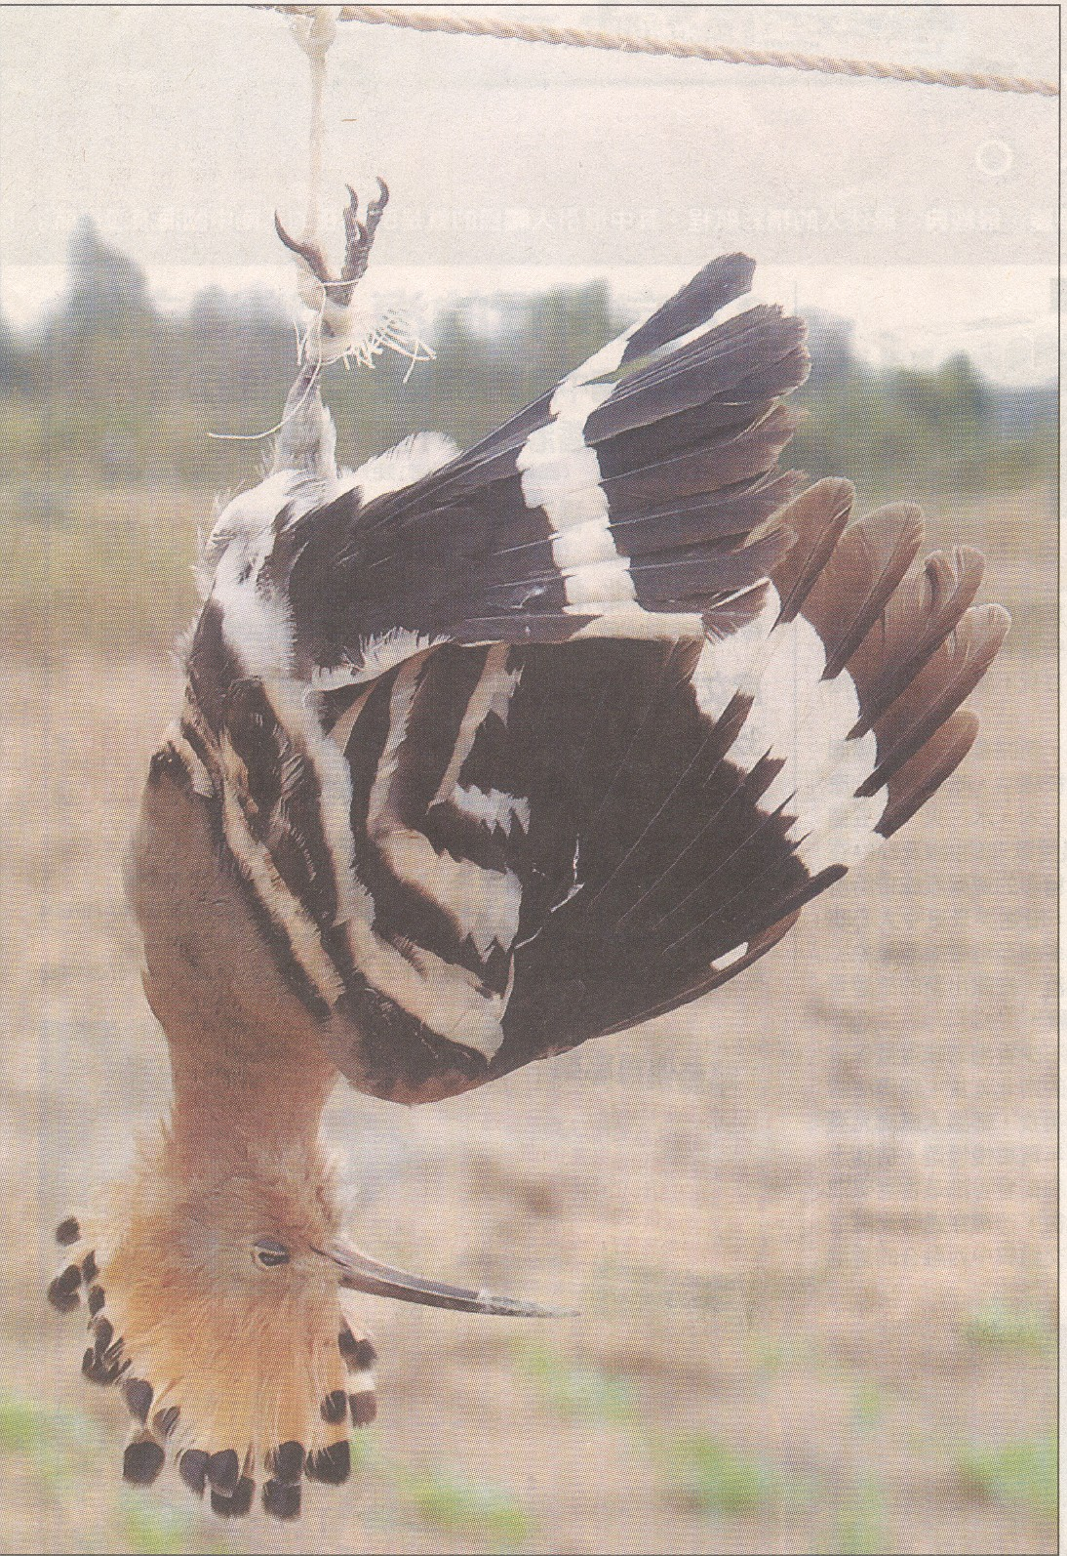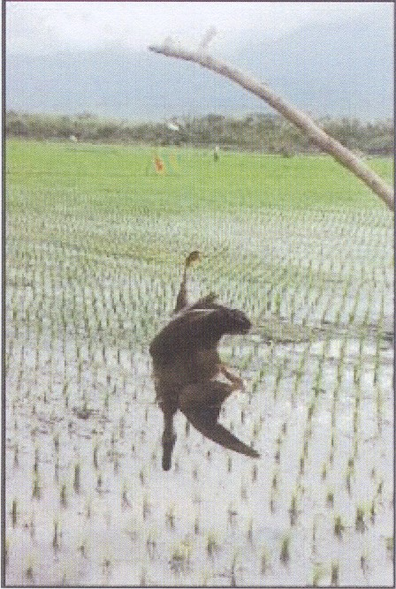
報載金門地區的祭品「戴勝」 花東地區的祭品「雁鴨」

- 減少鳥擊損害的對策
有三種可行的方法可以減少鳥擊損害：航空器設計的更能承受鳥擊事件、把鳥類驅離航空器活動的範圍、或是航空器避開鳥類活動的路線。
- 航空器的設計：
大部分商用引擎設計時的標準，保證在吸入重量超過1.8kg（4lb）的鳥類後可以安全關車。引擎不需要於吸鳥後還繼續運轉，只要能安全關車，這是「特別」的必要條件。引擎必須經過測試，而不是飛機，多重的撞擊在噴射機的雙引擎上是非常嚴重的事件，多重或大的撞擊可能造成飛機多系統失效，需要緊急操作使飛機安全落地。
現代的噴射機構造必須經得起4pound種鳥的撞擊；機尾部分須經得起8pound鳥的撞擊；駕駛座艙的風檔須經得起4pound鳥的撞擊，就算是遇到大群超出計算平均值重量數據的大型鳥類，飛機及引擎設計上的緩衝承受力是對安全考量最現代化的貢獻。
- 鳥類的管理
為了在飛機起降和落地時減少鳥擊，機場單位需要訂定鳥類管理與防制方法，這 包括改變機場內及周邊的棲息環境來減少和排除對鳥類的吸引力。例如植物的種子是雁的最愛，人類的食物是海鷗的最愛，這些因素都應該移除。樹木和高的建築物也會成為許多鳥類的棲住所，移除或修飾可以減少吸引鳥類。其他運用驚嚇的設備來驅逐鳥類，音響、燈光、煙火、遙控飛機等，最後也會用到射殺。
- 航空器避讓
飛行員很少有避讓鳥類（野生動物）的訓練及研究。但是，鳥群出現時飛機不應該起飛或降落，飛機飛行路線應避開鳥群飛行路線及群聚棲息地點。在低高度發現有鳥群時，應該立即上升至3000呎以上，以避免鳥擊機率較高的區域，另外減低速度可減少若發生撞擊時的損害，KE＝1/2 mv2，減少能量的轉換自然減少衝擊力。

